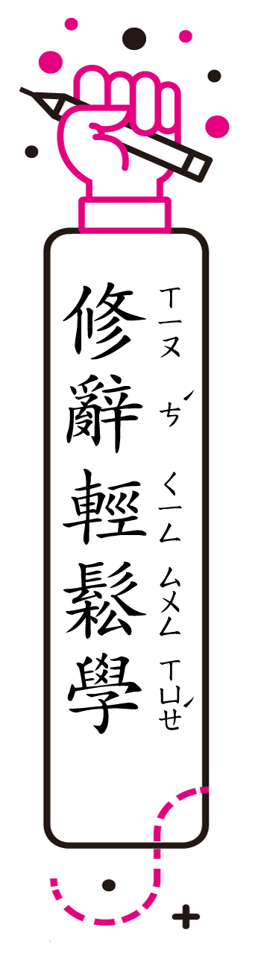
第七課
＊修辭相關內容僅供參考。敬請教師視學生學習程度，彈性運用。
（一）設問：不採用﹁敘述句﹂，故意改用﹁問句﹂來引起讀者注意的修辭法。設問包括：疑問，表示心中真有疑問；激問，表示答案在問題反面，也就是明知故問；提問，表示問題之後，附有答案，也就是自問自答。
●解析：
◎﹁為什麼還要做泡菜呢？﹂
採用詢問的語氣，更能引起讀者的注意。
●練習：下列何者為設問修辭？
1.︵ˇ︶如果不是你考第一名，那這次段考考第一名的是誰？
2.︵ ︶你這次也考了第一名，真是厲害呀！︵解析：感嘆修辭︶
（二）類疊：同一個字詞語句，接二連三反覆使用的修辭法。可以強調語意，可以貫串文意，也可以使語言富有節奏感。可分為疊字、疊句、類字、類句四種。
●解析：
◎媽媽一邊切大白菜，一邊回答︙︙。
此句以類句﹁一邊︙︙一邊︙︙﹂增強敘述的生動性，還可以加強節奏感，展現文辭與旋律的美。
●練習：下列何者為類疊修辭？
1.︵ˇ︶我對自己說：﹁再差一步！再差一步！﹂就可以跑到終點了！
2.︵ ︶我踩在灼熱的沙灘上，等待浪花所帶來的那陣涼意。︵解析：摹寫修辭︶
（三）映襯：把兩種不同的，特別是相反的觀念或事物放在一起比較，使得語氣增強、意義明顯的修辭方式。
●解析：
◎過去，我們以為醃漬過的食物對身體不好。直到看了一些報導，才知道醃漬食物經過發酵，會產生好菌，適量食用，有益腸道健康呢！
句中將﹁過去﹂和﹁直到看了一些報導﹂放在一起，形成對比。又將﹁醃漬過的食物對身體不好﹂和﹁有益腸道健康﹂放在一起，形成對比。
●練習：下列何者為映襯修辭？
1.︵ˇ︶她是這樣的人，說起話來客客氣氣，做起事來大膽乾脆。
2.︵ ︶別說不可能，也別再逃避，更別責怪其他人，圓滿的人生需要你自己去創造。︵解析：層遞修辭︶
（四）誇飾：故意採用誇張的言詞，來形容事物的修辭方式。
●解析：
◎我口水都快流出來了！
一般人很少會有口水流出來的情形，這裡是誇大小新想吃泡菜的神情，讓讀者感受更深刻。
●練習：下列何者為誇飾修辭？
1.︵ ︶爸爸喝了一口湯，問媽媽：﹁妳總共加了幾勺鹽？﹂︵解析：設問修辭︶
2.︵ˇ︶爸爸喝了一口湯，對媽媽說：﹁妳把整都’倒進了啊！﹂
（五）倒反：言詞表面的意義和作者內心的真意相反的修辭法；也就是表面讚賞，其實責罵；表面責罵，其實讚賞。
●解析：
◎我們家的小貓真厲害，會自己開罐子偷吃呢！
此句中的媽媽故意以開玩笑的方式來述說小新偷吃泡菜一事，讓人會心一笑。
●練習：下列何者為倒反修辭？？
1.︵ ︶想吃什麼麵，這家店都有，它的店名叫﹁麵麵俱到﹂，不是沒有理由的。︵解析：雙關修辭︶
2.︵ˇ︶你的段考成績實在太精彩，竟然能夠四科不及格。

